Консультация для родителей

«Формировать у детей полезные привычки»

Привычка – это такое действие, которое стало для человека обычным, постоянным, которое он выполняет как бы автоматически.
У каждого человека в течение жизни вырабатывается много привычек. Это относится и к Вам. Для кого-то стало привычным делом заниматься спортом, читать книги, посещать бассейн и т.д. Всё это полезные привычки.
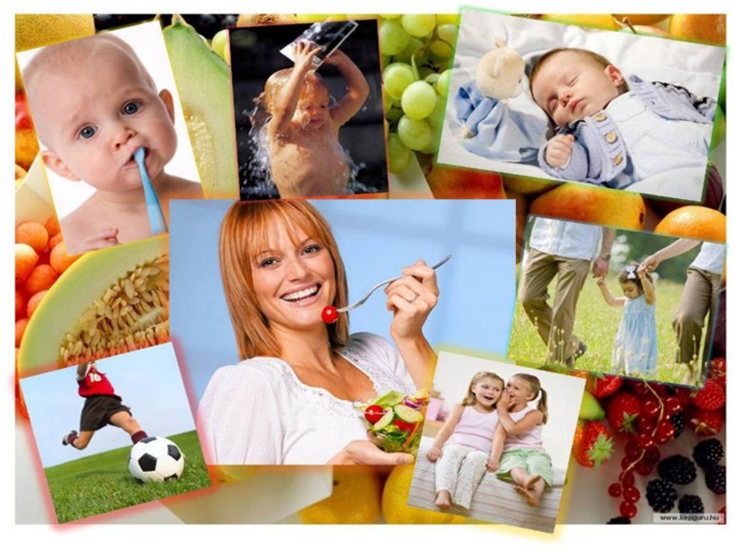
Привычка к здоровому образу жизни — это главная, основная, жизненно важная полезная привычка. Поэтому дошкольное учреждение и семья призваны в дошкольном детстве заложить основы здорового образа жизни, используя различные формы работы. И именно в семье, в детском образовательном учреждении на ранней стадии развития ребенку должны помочь, как можно раньше понять непреходящую ценность здоровья, осознать цель его жизни, побудить малыша самостоятельно и активно формировать, сохранять и приумножать свое здоровье.
Что же включает в себя привычка к здоровому образу жизни?
Привычка 1. Соблюдение чистоты и личной гигиены.
Ведь недаром говорят: «Чистота – залог здоровья!»
Что нужно делать нам, чтобы воспитать в ребёнке эту привычку?
-Воспитывать опрятность.
-Учить самостоятельно и аккуратно мыть руки, лицо, чистить зубы. Приучать ребёнка к пользованию только личными предметами гигиены: своя расчёска, своя постель, свой горшок, свой носовой платок, своё полотенце, своя зубная щётка. Подводить детей к пониманию того, что соблюдение чистоты тела важно не только для охраны личного здоровья, но и здоровья окружающих.
- Прививать навыки поведения за столом: не крошить хлеб, не проливать пищу, пережёвывать её с закрытым ртом, правильно пользоваться ложкой, вилкой, ножом, салфеткой.
- И, конечно, мы сами должны быть в этом примером.
В воспитании привычки к соблюдению чистоты полезно проговаривать коротенькие стихи, потешки, поговорки. Можно загадать загадку. Не обойтись без таких известных и любимых сказок К. Чуковского, как «Мойдодыр», «Федорино горе», стихотворения А.Барто «Девочка чумазая» и т.п.
Привычка 2. Соблюдение питьевого режима.
Вы знаете, чтобы ребёнок был здоров, необходимо пить большое количество воды в течение дня. В доме всегда должна быть в доступном для ребёнка месте холодная кипячёная вода либо покупная дистиллированная вода.
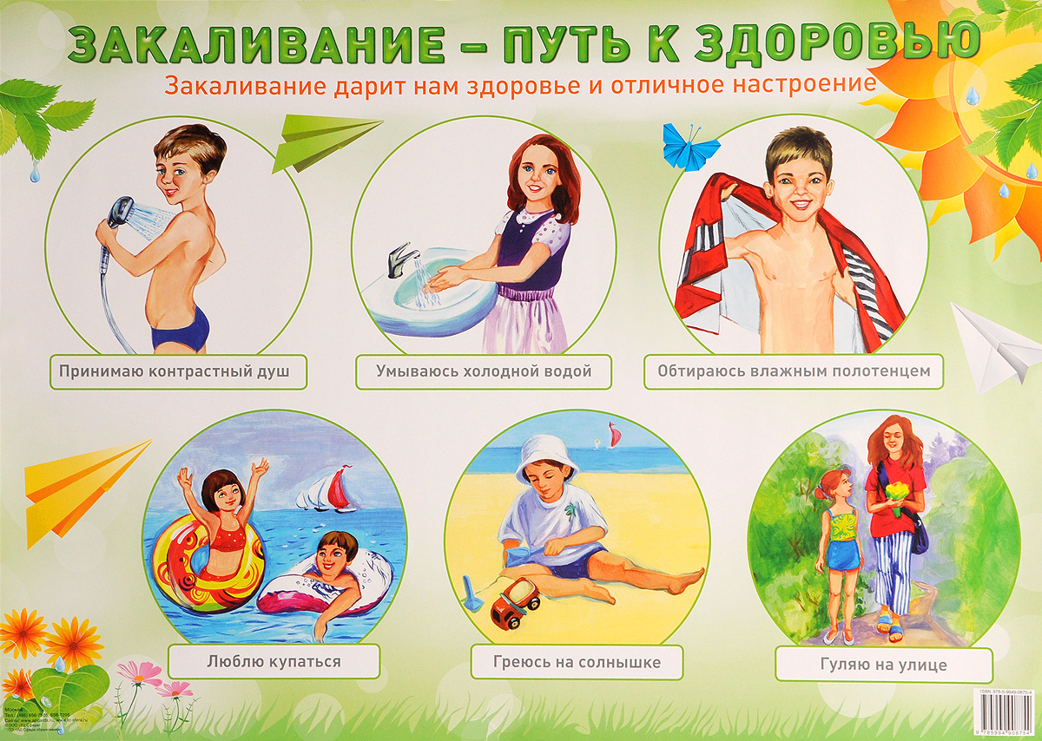
Привычка 3. Закаливание.
Комплекс процедур составляется с учётом состояния здоровья малыша, его физической подготовленности и тех возможностей, которыми располагает сад и семья.
Как же можно проводить закаливание в домашних условиях?
- соблюдать тепловой и воздушный режим в помещениях (22 градуса, во время сна 18-20 градуса, проветривание помещения)
- следить за тем, чтобы ребёнок был одет соответственно сезону и температурным показателям в помещении и на улице;
- регулярно выполнять гигиенические процедуры (умывание, мытьё – тоже закаливание);
- утренняя гимнастика
- заботиться о том, чтобы ребёнок надевал лёгкую одежду, когда ему приходится много двигаться;
- проводить игры с водой;
- умываться и мыть руки следует прохладной водой;
Вам известно, что температура тела ребёнка такая же, как у взрослого, а двигательная активность значительно выше. Поэтому постарайтесь одевать его так, чтобы кожа малыша всегда оставалась сухой, а ноги были защищены и находились в тепле.
Надо помнить, что к средствам закаливания относится и сон. Рекомендуется перед сном хорошо проветрить комнату, не оставлять ребёнка в комнате одного. Хорошо бы почитать ему книгу.
Привычка 4. Утренняя зарядка.
Может включать быстрый шаг, бег, приседания, наклоны, различные упражнения как с мячом, обручем, скакалкой, так и без них. С трёхлетнего возраста она должна стать ежедневной привычной процедурой. Продолжительность -5-6 минут.
После утренней зарядки повышается настроение, появляется аппетит, ведь зарядка, регулируя работу всех органов, помогает включиться в дневной ритм.
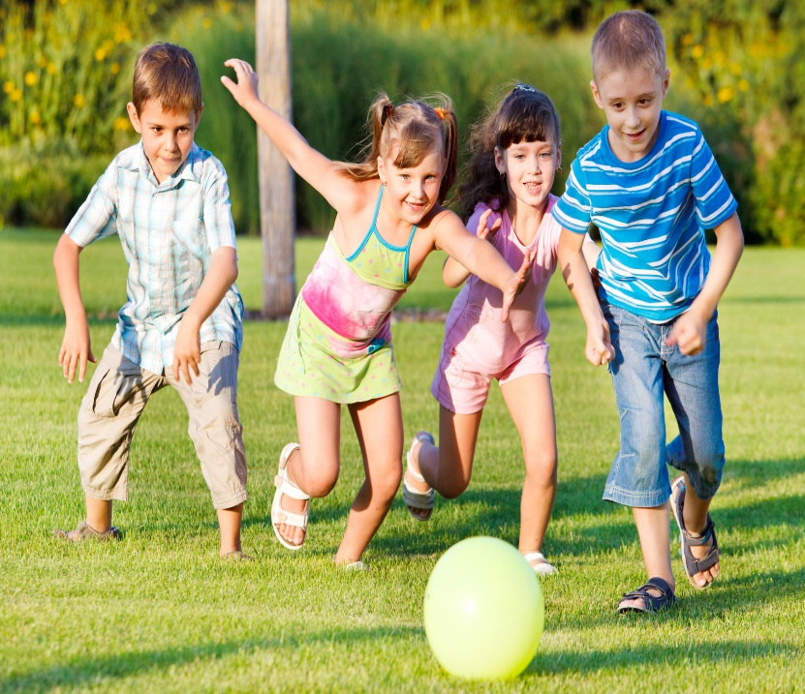
Привычка 5. Двигательная активность и длительные прогулки на свежем воздухе (эта привычка особенно актуальна во времена компьютеров, Интернета)
Каждую минуту на воздухе используйте для физического развития малыша (Пусть ребёнок как можно чаще занимается с мячом, на детской спортивной площадке помогите ему полазить по гимнастической стенке, только не оставляйте одного – это опасно; берите с собой скакалку, велосипед, санки). Либо просто прогуливайтесь с ребёнком – прогулка также благотворно влияют на здоровье. Ежедневно ребёнок от 3-х лет должен гулять в сумме 4-4,5 часа, в летнее время больше.
Привычка 6. Соблюдение режима дня.
Режим дня – прекрасный друг нашего здоровья! Если мы всегда в одно и то же время встаём с кровати, завтракаем, обедаем, ужинаем, ходим на прогулку, ложимся спать, то у нашего организма вырабатывается определённый биологический ритм, который помогает сохранить здоровье и бодрость.
Привычка 7. Правильное питание.
Ребёнку необходимо полноценное, рациональное питание, обогащённое витаминами, овощами и фруктами.

Полезные привычки требуют постоянного усилия – дело это нелёгкое, изо дня в день нужно трудиться, чтобы получить результат, а вредные привычки очень легко закрепляются и пускают корни, как сорняки.
Наиболее опасные привычки человека – это потребление алкоголя, курение, наркомания. Они вредны для любого человека, но самую большую опасность представляют для детского организма (тот же табачный дым нисколько не уступает выкуренной сигарете и также пагубно влияет на здоровье).

Мы обязаны заботиться о здоровье детей, воспитывать у детей полезные привычки, и, конечно, должны быть образцом для ребёнка.

